Investigación de FrameWork GWT para desarrollo visual en web con Java

Resumen:
Esta investigación está centrada en resolver problemas comunes de desarrollo y centrarse en que el desarrollador Java solo tenga que resolver problemáticas de manejo de clases y no tener que conocer/saber de la problemática de manejo de lenguajes como: HTML, JQuery, JSP, CSS, ActionScript, Flex, JavaScript etc. También resuelve el problema de la dependencia del browser El principal FrameWork utilizado para resolver esto es GWT propiedad de la comunidad de google, que al ser de código libre y abierto diferentes empresas han modificado para ofrecer más componentes visuales en este caso se smartGWT el cual se llevo a la práctica. En el proyecto práctico y para la implementación se fueron incorporando diferentes Patrones de diseño y FrameWorks para ir resolviendo el caso pactico, los cuales serán explicados en detalle y con ejemplos prácticos. El caso es una aplicación de Liquidación de sueldos llamado el proyecto en sí: “bssyj” el entorno para desarrollar es Eclipse-Galileo, Base de Datos MySQL 5 y Servidor de aplicaciones Tomcat 6, será explicado los Plug-In utilizados y problemática que resuelven.

Del ejemplo práctico BSSYJ se describe lo siguiente:

Diagrama del sistema integrando tecnologías
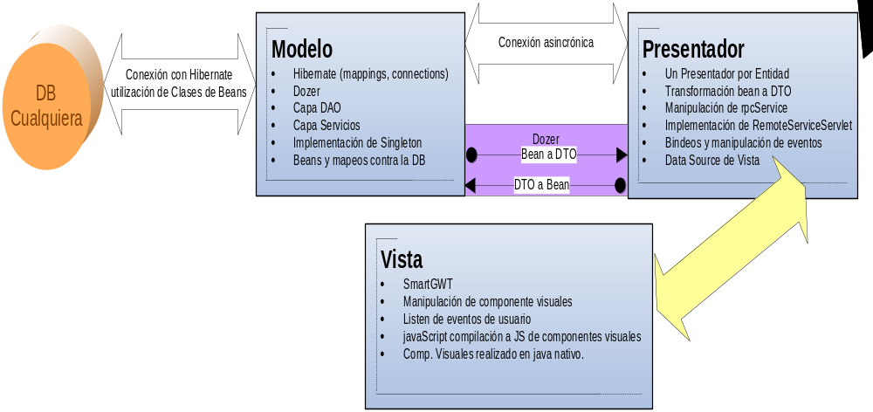

Imágenes de la aplicación:
Login:
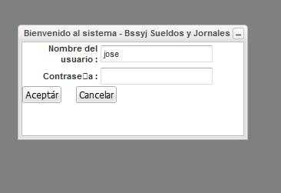
Menu dentro del Brower:
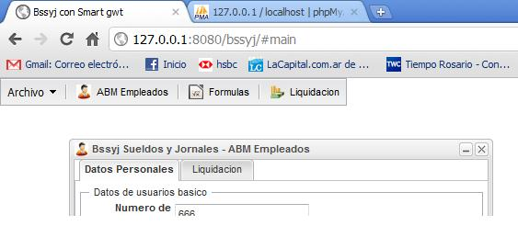
Lista de todos los empleados:
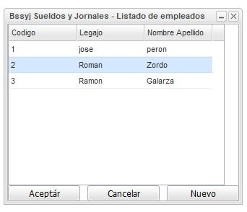
Empleado Pestaña de datos personales:
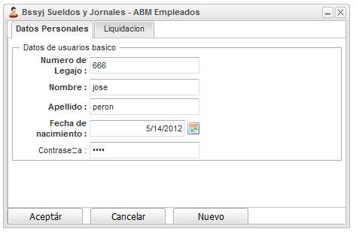
Empleado pestaña de liquidación
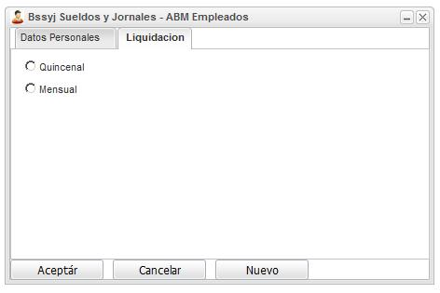

Diagrama de Clases
Implementación de Capa de DAO con Singleton
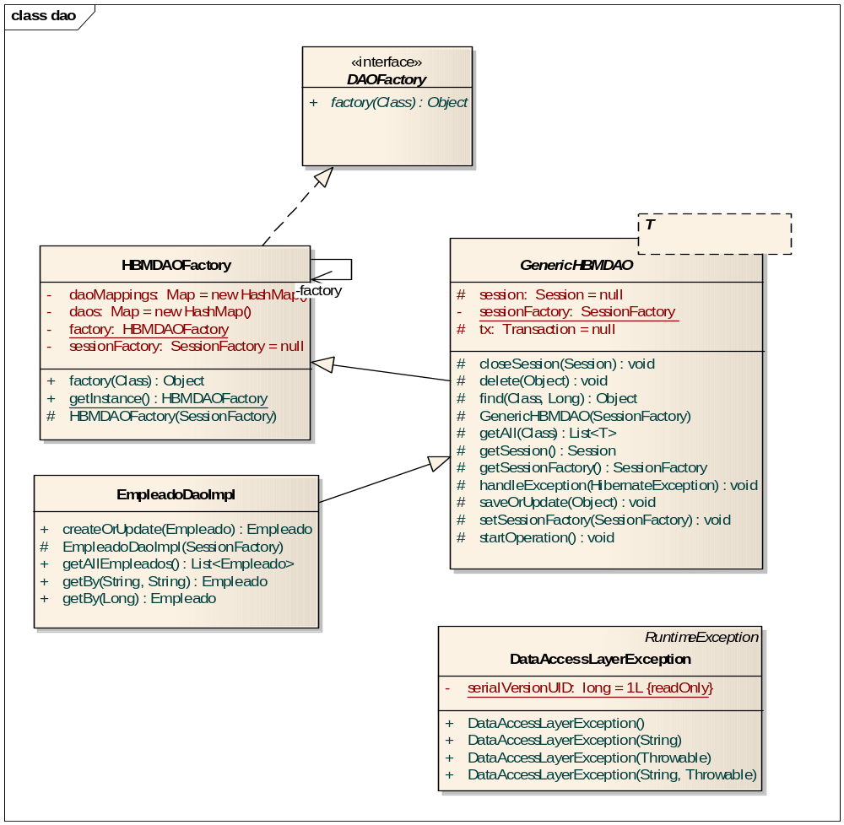
Diagrama de Beans

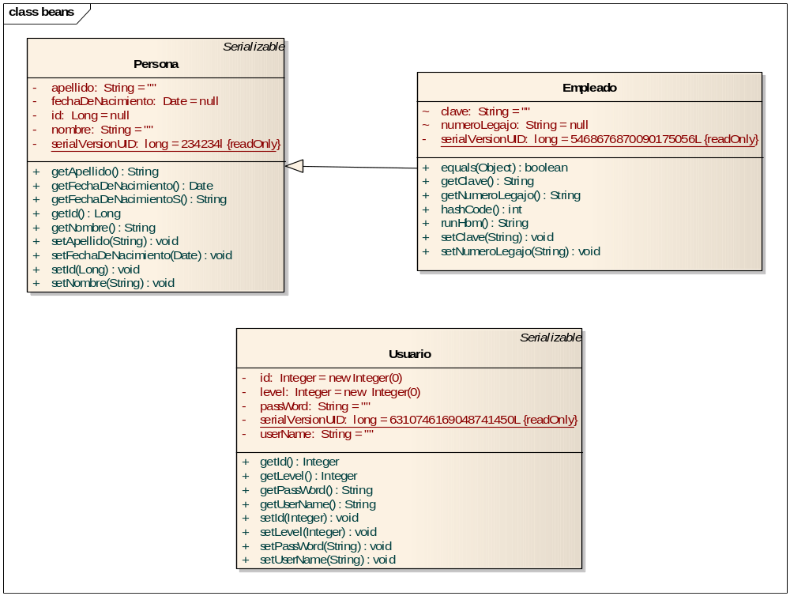
Diagrama de capa de servicios
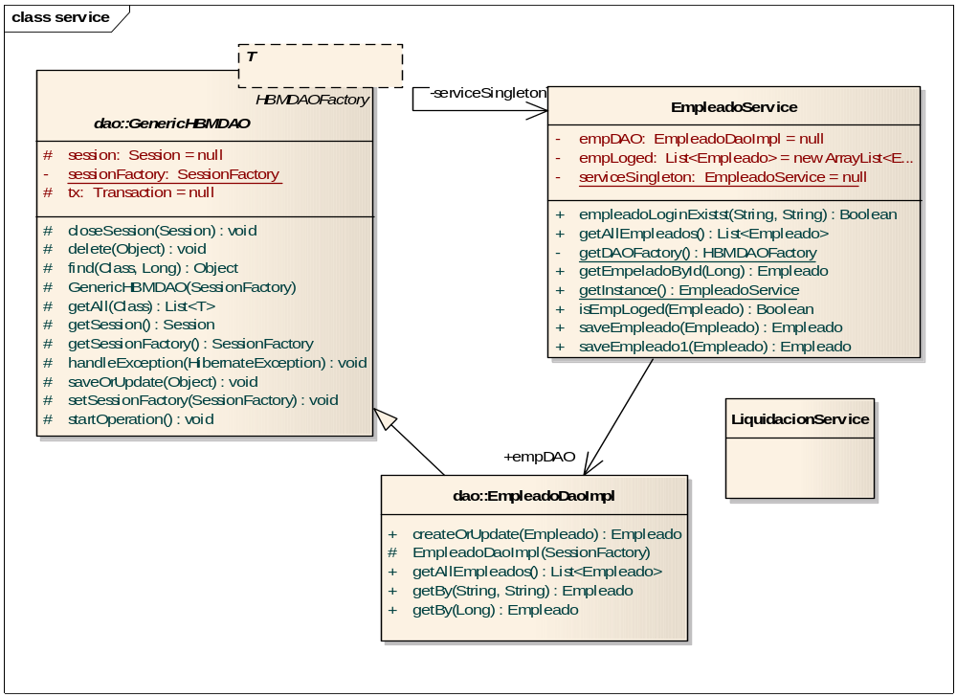
Diagrama de Cliente propio de GWT
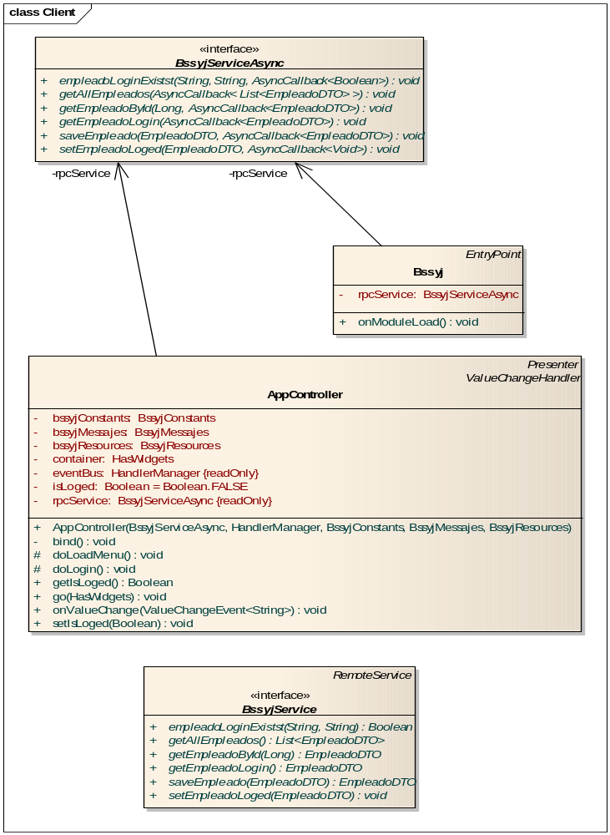

Data source
Sirve para añadir datos al componente visual de la vista que se obtienen de la DB como DTOs
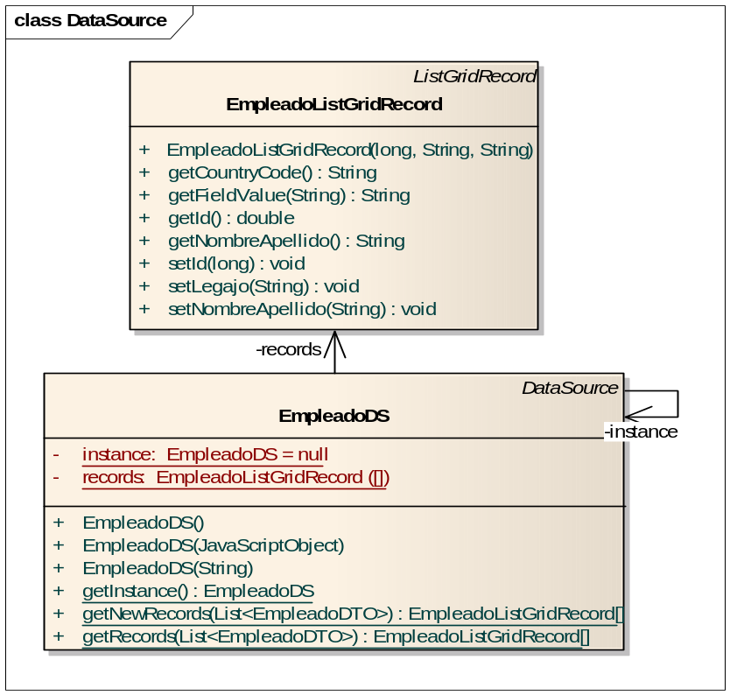
Manejo de eventos
Sirve para manejar los eventos globales que llaman desde una ventana a otra por ejemplo desde el menu debe tener un evento para crear clasese de vistas nuevas desde un pungo general del sistema.
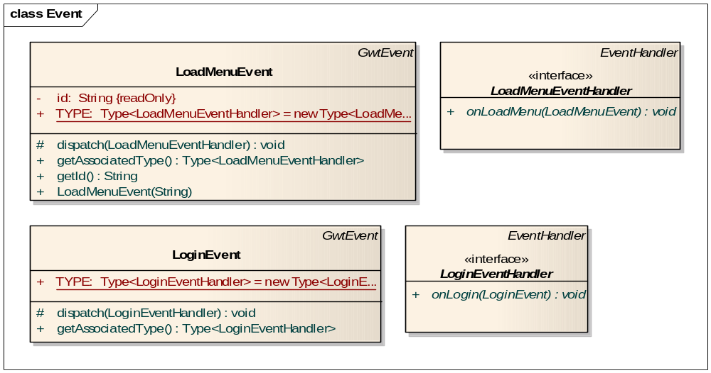
Internacionalización (i18n), implementado con el Framework GWT implementando la clases Messages y Constants
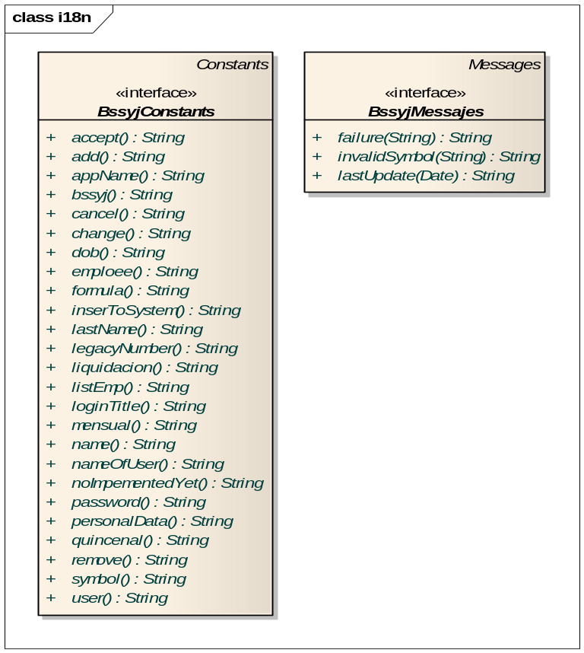
Imágenes, implementación con GWT con las clases ImageOptions y ImageResource.
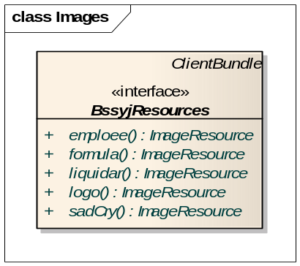
Paquete Presenter
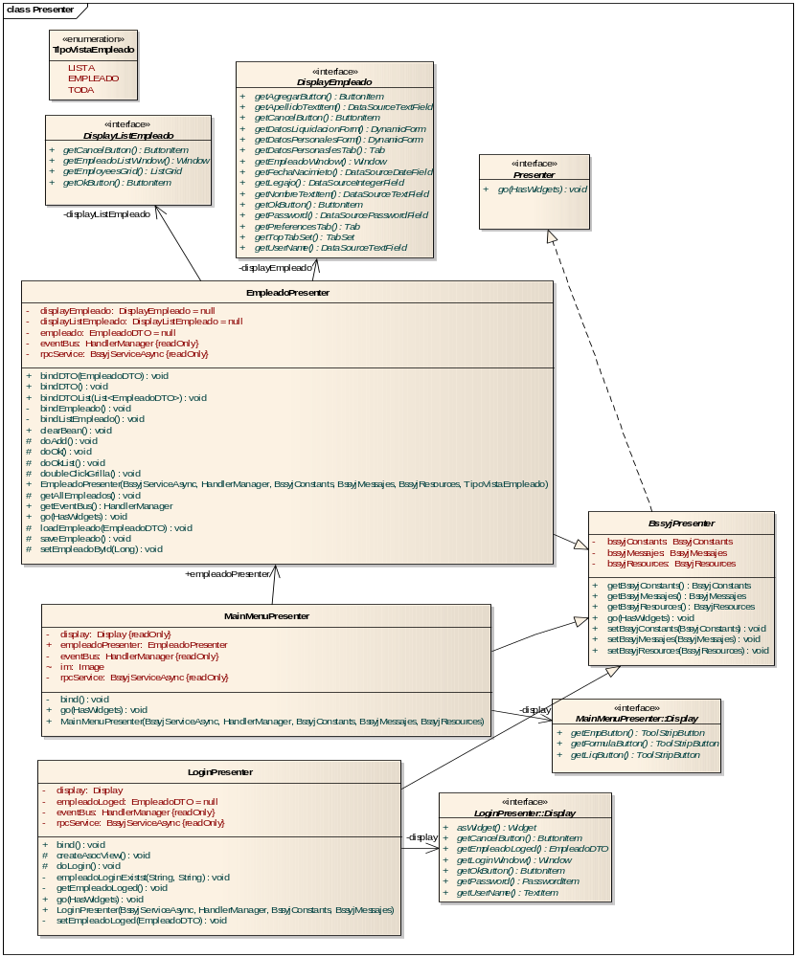
Paquete de Vista
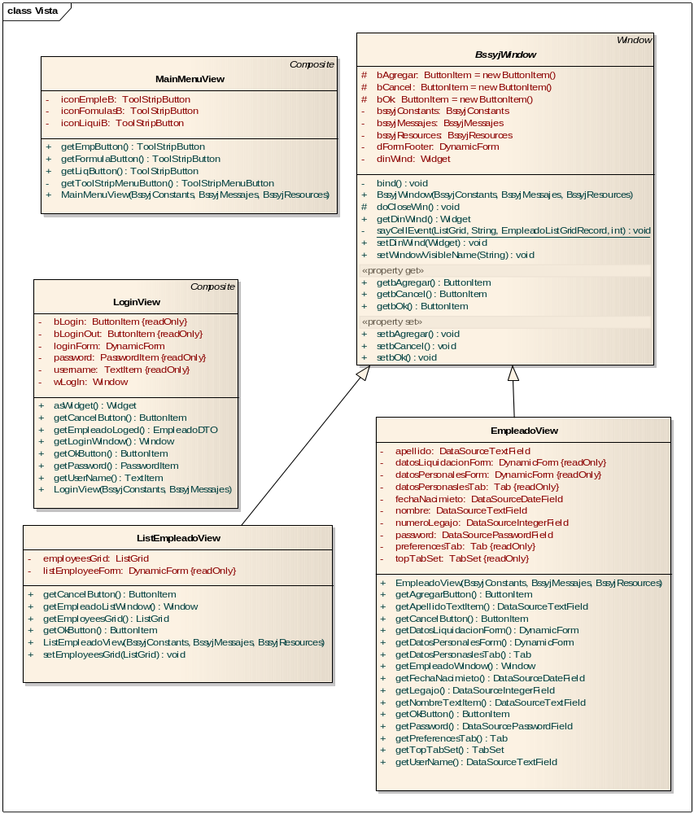
Paquete de shared (donde se alojan los DTO) y Server donde se comunica entre el lado del cliente y el lado del servidor
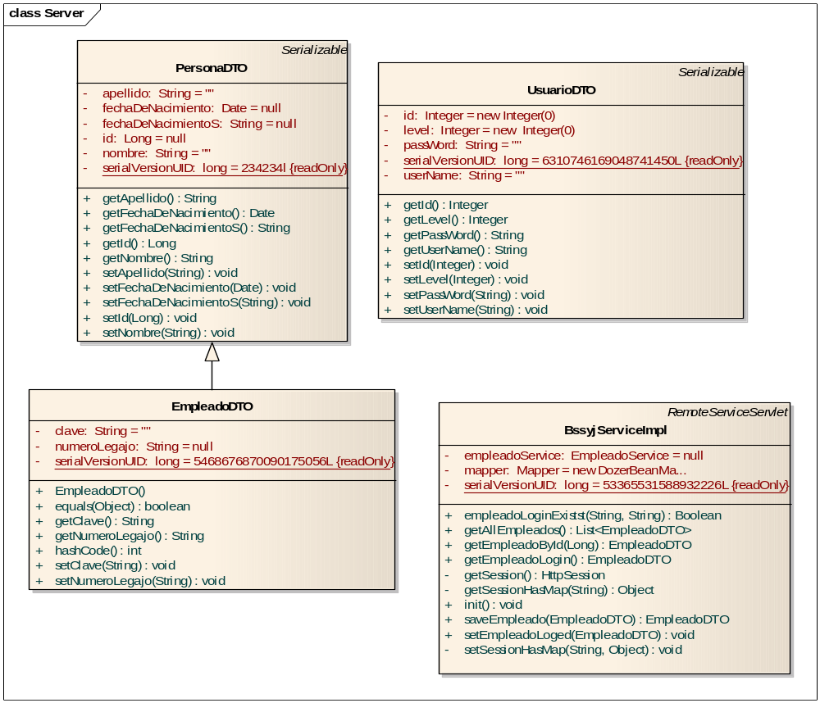
Paquetes de la aplicación

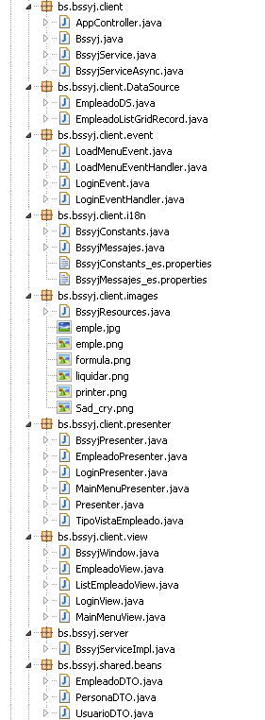

Diagrama de Secuencia
Para Obtener Datos de la DB y llevarla a la vista pasando por las N capas:

GWT MVP Explicación y motivos de su implementación.

Motivo:
La construcción de cualquier aplicación a gran escala tiene sus obstáculos, y las aplicaciones GWT no son una excepción. Que varios programadores trabajen simultáneamente en la misma base de código, mientras que el mantenimiento de las características heredadas y la funcionalidad, puede convertirse rápidamente en código desordenado. Para ayudar a mejorar el código introducimos los patrones de diseño para crear zonas compartidas de responsabilidad dentro de nuestro proyecto.
Hay varios patrones de diseño para elegir, Presentation-Abstraction-Control, modelo-vista-controlador, modelo-vista-presentador, etc .. Y si bien cada modelo tiene sus ventajas, hemos encontrado que un modelo-vista-presentador (MVP) de la arquitectura funciona mejor cuando el desarrollo de aplicaciones GWT por dos razones principales. En primer lugar el modelo de MVP, al igual que otros patrones de diseño, desarrollo desacopla de una manera que permite a varios desarrolladores trabajar simultáneamente. En segundo lugar, este modelo nos permite minimizar el uso de GWTTestCase, que se basa en la presencia de un navegador, y por la mayor parte de nuestro código, escribir ligero (y rápido) las pruebas de JRE (que no requieren de un navegador).
En el corazón de este patrón es la separación de la funcionalidad en componentes que lógicamente tienen sentido, pero en el caso de GWT hay un enfoque claro en hacer la vista tan simple como sea posible para minimizar nuestra dependencia de GWTTestCase y reducir el tiempo total pasó las pruebas de funcionamiento.
Creación de una aplicación basada en MVP puede ser sencillo y fácil una vez que entienda los fundamentos detrás de este modelo de diseño.

Fundamentos MVP explicados brevemente:
Modelo
Un modelo incluye objetos de negocio, y en el caso de nuestra aplicación de contactos que tenemos:
Vista
Un punto de vista contiene todos los componentes de interfaz de usuario que componen nuestra aplicación. Esto incluye todas las tablas, etiquetas, botones, cuadros de texto, etc .. Las vistas son responsables de la distribución de los componentes de interfaz de usuario y no tienen noción de la modelo. Es decir, un punto de vista no sabe que está mostrando un objeto, simplemente sabe que tiene, por ejemplo, 3 etiquetas, cuadros de texto 3, y 2 botones que se organizan en forma vertical. Cambio entre los puntos de vista está vinculado a la gestión de la historia dentro de la presentación de la capa.

Presentador
Un presentador contiene toda la lógica de nuestra aplicación de bssyj, incluyendo la gestión del history del browser , ver la sincronización de transición y datos a través de RPC de vuelta al servidor. Como regla general, por cada punto de vista usted querrá un presentador para conducir la vista y manejar los eventos que provienen de los widgets de la interfaz de usuario dentro de la vista.
AppController
Para hacer frente a la lógica que no es específico de ninguna presentadora y en su lugar reside en la capa de aplicación, vamos a introducir el componente AppController. Este componente contiene la gestión de la del history del browser y la lógica de transición vista. Vista la transición está directamente vinculada a la gestión del history del browser.

Implementación de ejemplo BSSYJ
Proceso de arranque de GWT llamadas onModuleLoad ()
- onModuleLoad () crea el servicio RPC, bus de eventos, y AppController del
- El AppController se pasa la instancia RootPanel y se hace cargo
- A partir de entonces el AppController está en control de la creación de determinados presentadores y el suministro de un punto de vista de que el presentador va a conducir.
public class Bssyj implements EntryPoint {

private BssyjServiceAsync rpcService;

public void onModuleLoad() {
BssyjConstants bssyjConstants = GWT.create(BssyjConstants.class);
BssyjMessajes bssyjMessajes = GWT.create(BssyjMessajes.class);
BssyjResources bssyjResources = GWT.create(BssyjResources.class);

rpcService = GWT.create(BssyjService.class);

HandlerManager eventBus = new HandlerManager(null);
AppController appViewer = new AppController(rpcService, eventBus,
bssyjConstants, bssyjMessajes,bssyjResources);
appViewer.go(RootPanel.get());

}
}
Binding presenters y Vista
Con el fin de obligar a la presentadora y asociados vista juntos vamos a depender de interfaces de pantalla que se definen en el presentador. Tomemos por ejemplo el EmpleadoView:
Este punto de vista tiene 3 widgets: una tabla y botones. Para que la aplicación para hacer algo significativo, el presentador se va a necesitar:
Responder a clics en los botones
Llenar la lista
Responder a un usuario hacer clic en la lista
En el caso de nuestro EmpleadoPresenter, se define la interfaz de visualización como por ejemplo:
public class EmpleadoPresenter extends BssyjPresenter {
…
private final HandlerManager eventBus ;
private DisplayEmpleado displayEmpleado = null;
private DisplayListEmpleado displayListEmpleado = null;
private final BssyjServiceAsync rpcService ;
private EmpleadoDTO empleado = null;
public interface DisplayEmpleado {

ButtonItem getOkButton();

ButtonItem getCancelButton();

ButtonItem getAgregarButton();
…

Mientras que el EmpleadoView implementa la interfaz anterior, utilizando botones y , el BssyjPresenter no es el más sabio. Además, si queremos ejecutar esta aplicación en un navegador móvil que podría cambiar los puntos de vista sin tener que cambiar ningún código de la aplicación. Para ser transparentes, el presentador está haciendo la suposición de que una vista va a mostrar los datos en la forma de una lista. Dicho esto, es a un nivel suficientemente alto para que una vista sea capaz de cambiar la implementación específica de la lista, sin efectos secundarios. Método SetData () es una forma sencilla de obtener modelos de datos en la vista sin el conocimiento intrínseco del propio modelo. Los datos que se muestran está directamente ligada a la complejidad de nuestro modelo. Un modelo más complejo puede llevar a un mayor número de datos que se muestran en una vista. La belleza de la utilización de bindDTO () es que los cambios en el modelo se puede hacer sin actualizar el código de la vista.
Para mostrar cómo funciona esto, veamos el código que se ejecuta al recibir 1 empleado desde el servidor:
public class EmpleadoPresenter extends BssyjPresenter {
…
protected synchronized void setEmpleadoById(Long id) {

rpcService.getEmpleadoById(id, new AsyncCallback<EmpleadoDTO>() {

@Override
public void onSuccess(EmpleadoDTO result) {
bindDTO(result);
}

@Override
public void onFailure(Throwable caught) {
SC.warn(getBssyjMessajes().failure(
"setEmpleadoById: in: " + this.toString()
+ " ERROR: " + caught.getMessage()));

}
});

// return empleado;

}
}
…
public void bindDTO(EmpleadoDTO emp) {

empleado = emp;
displayEmpleado.getDatosPersonalesForm().setValue("nombreDSField",empleado.getNombre());
displayEmpleado.getDatosPersonalesForm().setValue("apellidoDSField",empleado.getApellido());
//int r = Calendar.DATE;
displayEmpleado.getDatosPersonalesForm().setValue("dobDSField",empleado.getFechaDeNacimientoS());
//displayEmpleado.getLegajo().setValueXPath(Double.parseDouble(empleado.getNumeroLegajo()));
displayEmpleado.getDatosPersonalesForm().setValue("legajoDSField", Double.parseDouble(empleado.getNumeroLegajo()));
displayEmpleado.getDatosPersonalesForm().setValue("passDSField",empleado.getClave());

}
Para escuchar los eventos de la interfaz de usuario que tenemos lo siguiente:
public class EmpleadoPresenter extends BssyjPresenter {
…
private void bindEmpleado() {
this.displayEmpleado.getOkButton().addClickHandler(new ClickHandler() {
@Override
public void onClick(ClickEvent event) {
doOk();
}
});
this.displayEmpleado.getCancelButton().addClickHandler(new ClickHandler() {
@Override
public void onClick(ClickEvent event) {
displayEmpleado.getEmpleadoWindow().destroy();
}
});
this.displayEmpleado.getAgregarButton().addClickHandler(new ClickHandler() {

@Override
public void onClick(ClickEvent event) {
doAdd();

}
});

}
Eventos y el bus de eventos
Una vez que tenga los presentadores que se bindean con los eventos que se originan en la vista , tendrá que tomar alguna acción sobre estos eventos. Para ello, tendrá que contar con un bus de eventos que se construye en la parte superiora de la GWT HandlerManager . El bus de eventos es un mecanismo para que una serie de eventos que traspasen y registren información para recibir información de algún subconjunto de estos eventos.
Es importante tener en cuenta que no todos los eventos deben ser colocados en el bus de eventos. Si todos los eventos posibles dentro de su aplicación en el bus de eventos puede llevar a el dumping de y perderse en el manejo de eventos.
Eventos de altos nivel son realmente los únicos eventos que desea que se pasa alrededor del bus de eventos. La aplicación no está interesada en eventos como "el usuario hace clic en enter" o "un RPC está a punto de desarrollarse". En su lugar (al menos en nuestra aplicación de ejemplo), se pasa en torno a acontecimientos tales como un empleado en proceso de actualización, el usuario de cambiar a la vista de edición, o RPC uno que elimina un usuario ha devuelto desde el servidor.
A continuación se muestra una lista de los eventos que hemos definido para el bus.
- LoadMenuEvent
- LoadMenuEventHandler
- LoginEvent
- LoginEventHandler
Para demostrar cómo encajan estas piezas, veamos lo que ocurre cuando un usuario quiere loguarse. En primer lugar vamos a necesitar el AppController para inscribirse en el LoginEvent. Para ello, hacemos un llamamiento HandlerManager.addHandler () y pase el GwtEvent.Type así como el controlador que se debe llamar cuando se activa el evento. El código siguiente muestra cómo el AppController registra para recibir LoginEvents.
public class AppController implements Presenter, ValueChangeHandler<String> {
eventBus.addHandler(LoginEvent.TYPE, new LoginEventHandler() {
@Override
public void onLogin(LoginEvent event) {
doLogin();
}
});
Aquí el AppController tiene una instancia de la HandlerManager , llamado eventBus, y se está registrando una nueva LoginEventHandler. Este controlador pasar a la doLogin () método cada vez que un evento de LoginEvent.getAssociatedType () se dispara. Varios componentes se pueden escuchar por un solo evento, por lo que cuando se dispara un evento con el HandlerManager.fireEvent () , el HandlerManager busca cualquier componente que se ha añadido un controlador para event.getAssociatedType (). Para cada componente que tiene un controlador, el HandlerManager llama event.dispatch () con la interfaz de EventHandler de ese componente.
Para ver cómo se dispara un evento, vamos a echar un vistazo al código que las fuentes de la LoginEvent. Como se mencionó anteriormente, nos hemos añadido como un controlador, haga clic en la lista de LoginView. Ahora, cuando un usuario hace clic en login, vamos a notificar al resto de la aplicación mediante una llamada al HandlerManager.fireEvent () con un LoginEvent () de clase que se inicia con la identificación de los login.

Diagrama de Base de datos
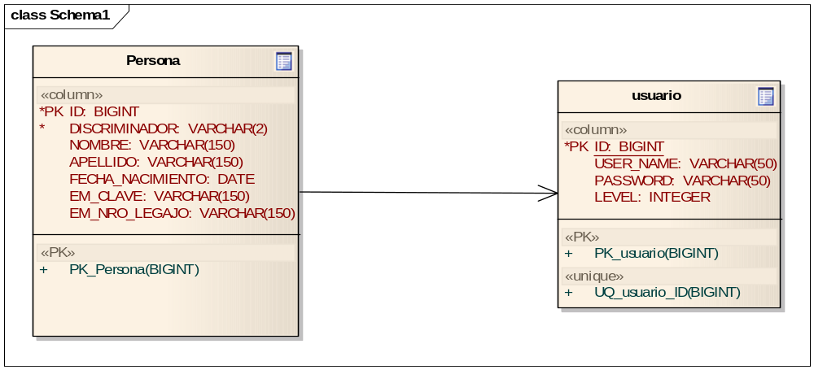

Implementación de Hibernate y explicación explicación de mapeo con esta Base de Datos de ejemplo y paquete de beans.
Que es Hibernate
Es una herramienta de Mapeo objeto-relacional (ORM) para la plataforma Java (y disponible también para .Net con el nombre de NHibernate) que facilita el mapeo de atributos entre una base de datos relacional tradicional y el modelo de objetos de una aplicación, mediante archivos declarativos (XML) o anotaciones en los beans de las entidades que permiten establecer estas relaciones.
Hibernate es software libre, distribuido bajo los términos de la licencia GNU LGPL.
Características
Como todas las herramientas de su tipo, Hibernate busca solucionar el problema de la diferencia entre los dos modelos de datos coexistentes en una aplicación: el usado en la memoria de la computadora (orientación a objetos) y el usado en las bases de datos (modelo relacional). Para lograr esto permite al desarrollador detallar cómo es su modelo de datos, qué relaciones existen y qué forma tienen. Con esta información Hibernate le permite a la aplicación manipular los datos en la base de datos operando sobre objetos, con todas las características de la POO. Hibernate convertirá los datos entre los tipos utilizados por Java y los definidos por SQL. Hibernate genera las sentencias SQL y libera al desarrollador del manejo manual de los datos que resultan de la ejecución de dichas sentencias, manteniendo la portabilidad entre todos los motores de bases de datos con un ligero incremento en el tiempo de ejecución.

Hibernate está diseñado para ser flexible en cuanto al esquema de tablas utilizado, para poder adaptarse a su uso sobre una base de datos ya existente. También tiene la funcionalidad de crear la base de datos a partir de la información disponible.
Hibernate ofrece también un lenguaje de consulta de datos llamado HQL (Hibernate Query Language), al mismo tiempo que una API para construir las consultas programáticas (conocida como "criteria") que veremos ejemplos en el ejemplo.
Hibernate para Java puede ser utilizado en aplicaciones Java independientes o en aplicaciones Java EE, mediante el componente Hibernate Annotations que implementa el estándar JPA, que es parte de esta plataforma.
Por que uso Hibernate, resumen:
- Modelo natural de Programacion
- Persistencia Transparente
- Alta Performance, lazy
- Auto cache y Query cache
- Fiabilidad y escalabilidad
- Transactions, auto rollback y sessions.

Mapeo y configuración
Esquema de conexión y asociación de mapeos de clases contra clases del paquete de Beans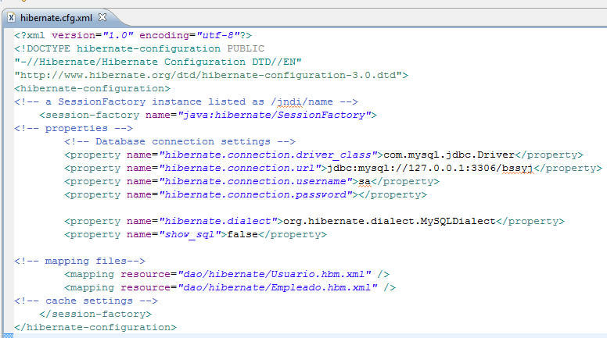

Ejemplo de Mapeo con herencia, veremos que al principio mapeo la clase y tabla que se mapea es Persona con sus propiedades, pero tiene una propiedad especial como vemos que es “DISCRIMINADOR” esto hace que herencia se cree en 1 una sola Tabla, para que un dato o instancia sea parte de Empleado el Discriminador de la tabla será valor “EM”, y si es persona no va nada en ese campo y vacío los campos propios de Empleado, “subclass” denota que se va a generar una herencia.

Como quedarían conformados los datos:
Los datos con id 1, 2 y 3 van a pertenecer a la Clase hija empleado y el 4 Va a pertenecer a Persona.

TABLA : PERSONLAIDDISCRIMINATORNOMBRE1EMsebasecha17/08/19992EMRobertoasprilla04/08/1955KLKJOP3EMGermanRigolo05/08/1996YTVBHG2155444 GermanRigolo05/08/1996 Ejemplo de consultas programáticas con criteria.

public class EmpleadoDaoImpl extends GenericHBMDAO<Empleado> {

protected EmpleadoDaoImpl(SessionFactory aFactory) {

super(aFactory);

}

.. ..

public final Empleado getBy(final String name, final String pass)

{

Empleado result = null;

Session session = null;

try {

session = getSession();

Criteria criteria = session.createCriteria(Empleado.class);

criteria.add(Restrictions.and(Restrictions.eq("nombre", name), Restrictions.eq("clave", pass))

);

result = (Empleado) criteria.uniqueResult();

} catch (HibernateException e) {

System.err.println("getbyName EmpleadoDaoImpl: " + e);

} finally {

closeSession(session);

}

return result;

}

public final Empleado getBy(final Long id)

{

Empleado result = null;

Session session = null;

try {

session = getSession();

Criteria criteria = session.createCriteria(Empleado.class);

criteria.add(Restrictions.eq("id", id));

result = (Empleado) criteria.uniqueResult();

} catch (HibernateException e) {

System.err.println("getbyID EmpleadoDaoImpl: " + e);

} finally {

closeSession(session);

}

return result;

}

Generación automática de Base de datos (esquema) basandose en el esquema de Beans.

Para que se pueda realizar esto Hibernate permite usar una conjunto de herramientas llamadas: “org.hibernate.tool.hbm2ddl.*”, con la cual se necesita creear un XML de comportamiento “ant” se corre y genera en base a la configuración de la base de datos con la cual esta creado genera el DDL correspondiente.

<?xml version="1.0" encoding="UTF-8"?>

<project name="Bssyj" default="schemaexport" basedir=".">

<target name="schemaexport">

<taskdef name="schemaexport"

classname="org.hibernate.tool.hbm2ddl.SchemaExportTask"/>

<schemaexport properties="resources/conf/hibernate/hibernate.properties"

quiet="no"

text="yes"

drop="NO"

create="YES"

delimiter=";"

output="resources/sql/esquema-1.sql">

<fileset dir="resources/dao/hibernate">

<include name="**/*.hbm.xml" />

</fileset>

</schemaexport>

</target>

</project>

El archivo de comandos DDL que genera para nuestro caso será:

create table Persona (

ID bigint not null auto_increment,

DISCRIMINADOR varchar(2) not null,

NOMBRE varchar(150),

APELLIDO varchar(150),

FECHA_NACIMIENTO date,

EM_CLAVE varchar(150),

EM_NRO_LEGAJO varchar(150),

primary key (ID)

);

create table usuario (

ID integer not null auto_increment,

USER_NAME varchar(50),

PASSWORD varchar(30),

LEVEL integer,

primary key (ID)

);

Capa DAO parte de la capa M:Modelo del patron de diseño MVP

Motivos

El acceso a los datos varía dependiendo de la fuente de los datos. El acceso al almacenamiento persistente, como una base de datos, varía en gran medida dependiendo del tipo de almacenamiento (bases de datos relacionales, bases de datos orientadas a objetos, ficheros planos, etc.) y de la implementación del vendedor.

Solución

Utilizar un Data Access Object (DAO) para abstraer y encapsular todos los accesos a la fuente de datos. El DAO maneja la conexión con la fuente de datos para obtener y almacenar datos.

El DAO implementa el mecanismo de acceso requerido para trabajar con la fuente de datos. Esta fuente de datos puede ser un almacenamiento persistente como una RDMBS, un servicio externo como un intercambio B2B, un repositorio LDAP, o un servicio de negocios al que se accede mediante CORBA Internet Inter-ORB Protocol (IIOP) o sockets de bajo nivel. Los componentes de negocio que tratan con el DAO utilizan un interface simple expuesto por el DAO para sus clientes. El DAO oculta completamente los detalles de implementación de la fuente de datos a sus clientes. Como el interface expuesto por el DAO no cambia cuando cambia la implementación de la fuente de datos subyacente, este patrón permite al DAO adaptarse a diferentes esquemas de almacenamiento sin que esto afecte a sus clientes o componentes de engocio. Esencialmente, el DAO actúa como un adaptador entre el componente y la fuente de datos.

Resumen DAO

Abstraer y encapsular todos los accesos a la fuente de datos.

El DAO maneja la conexión con la fuente de datos para obtener y almacenar datos.

El DAO oculta completamente los detalles de implementación de la fuente de datos a sus clientes.

DAO implementa Hibernate(HBMDAOFactory)

Diagrama de secuencia reducido del concepto de DAO

BusinessObject

BusinessObject representa los datos del cliente. Es el objeto que requiere el acceso a la fuente de datos para obtener y almacenar datos. Podríamos implementar un BusinessObject como un bean de sesión, un bean de entidad o cualquier otro objeto Java, además de como un Servlet o como un bean de apoyo.

DataAccessObject

DataAccessObject es el objeto principal de este patrón. DataAccessObject abstrae la implementación del acceso a datos subyacente al BusinessObject para permitirle un acceso transparente a la fuente de datos. El BusinessObject también delega las operaciones de carga y almacenamiento en el DataAccessObject.

DataSource

Representa la implementación de la fuente de datos. Una fuente de datos podría ser una base de datos como un RDBMS, un HBMDAO, un repositorio XML, un fichero plano, etc. También lo pueden ser otros sitemas (mainframes/legales), servicios (servicio B2B u oficina de tarjetas de crédito), o algún tipo de repositorio (LDAP).

Como vemos aca en la clase de DAO podemos implementar la generalidad para el Bean o Business Object que responda con el un data source de Hibernate.

Ventajas de capa DAO

Permite la Transpariencia

Permite una Migración más Fácil

Reduce la Complejidad del Código de los Objetos de Negocio

Centraliza Todos los Accesos a Datos en un Capa Independiente

Desventajas

Añade una Capa Extra

Necesita Diseñar un Árbol de Clases

Diagrama de clases de la aplicación de ejemplo

Ejemplos de clase genérica Crud, en esta clase GenericHBMDAO<T> , podemos ver que indicándole un bean en T como parte de generics de Java, todas las clases que heredan de esta clase abstracta pueden usar metodos comunes como add, delete, detall etc.

Los metodos genricos Crud estan implementados de la siguiente forma:

Y también mas métodos genéricos:

Ahora vamos a usar la clase genérica de la siguiente manera, vemos que aca que implementamos el DAO en base a el bean Empleado que tiene métodos propios como getB(Sring, String) con hibernate

Como utilizo los métodos genéricos, aquí va un ejemplo esto es dentro de EmpleadoDaoImpl

Ahora vemos como interactúa los servicios con el DAO,

Patron Singleton y Factory como parte de la capa M:Modelo del patron de diseño MVP.

Definición Singleton

El patrón de diseño singleton (instancia única) está diseñado para restringir la creación de objetos pertenecientes a una clase o el valor de un tipo a un único objeto.

Su intención consiste en garantizar que una clase sólo tenga una instancia y proporcionar un punto de acceso global a ella.

El patrón singleton se implementa creando en nuestra clase un método que crea una instancia del objeto sólo si todavía no existe alguna. Para asegurar que la clase no puede ser instanciada nuevamente se regula el alcance del constructor (con atributos como protegido o privado).

La instrumentación del patrón puede ser delicada en programas con múltiples hilos de ejecución y en nuestro ejemplo para evitar que múltiples usuarios creen muchas instancias de la clase Servicios. Si dos hilos de ejecución intentan crear la instancia al mismo tiempo y esta no existe todavía, sólo uno de ellos debe lograr crear el objeto. La solución clásica para este problema es utilizar exclusión mutua en el método de creación de la clase que implementa el patrón.

Definición de Factoría

La idea que se esconde detrás de este patrón es la de centralizar el sitio donde se crean los objetos, normalmente donde se crean objetos de una misma "familia", sin dar una definición clara de lo que nuestro software puede entender como familia, como podría ser componentes visuales, componentes de la lógica del negocio, o objetos concurrentes en el tiempo.

La clase factoría devuelve una instancia de un objeto según los datos que se le pasan como parámetros. Para que la creación centralizada de objetos sea lo más "útil y eficaz" posible, es de esperar que todos los objetos creados desciendan de la misma clase o implementen el mismo interfase (es decir, hagan una operación similar pero de distintas formas.

Implementación en el Ejemplo bssyj

La idea es que las clases de Servicios’s y DAO’s sean Singleton e inicializadas por la Factoría todo guardado en un contenedor de objetos llamado HashMap único para toda la vida de la aplicación en el servidor.

Veremos a continuacion como las variables EmpleadoService serviceSingleton = null y
EmpleadoDaoImpl empDAO, se mantienen Singleton tan solo manejando una Factoría de instancias que solo averiguan si el objeto ya fue creado anteriormente y si es así lo usa. El HBMDAOFactory.getInstance(); lo hace a nivel de interfase con solo hacer la Factoría ya devuelve el árbol de herencia

public class EmpleadoService {
private List<Empleado> empLoged = new ArrayList<Empleado>();
/**
* The service singleton
*/
private static EmpleadoService serviceSingleton = null;
/**
* DAO to access the Institution
*/
private EmpleadoDaoImpl empDAO = null;
. . .
/**
* Gets a DAO Factory according to the configuration.
*
* @param msc
* the configuration object.
* @return an object that implements DAOFactory interface.
* @throws Exception
* an exception occurred while executing this method.
*/
private static HBMDAOFactory getDAOFactory() throws Exception {
HBMDAOFactory df = HBMDAOFactory.getInstance();
return df;
}

/**
*
* @param rscs
* @param conf
* @param ftpDest
* @return
* @throws Exception
*/
public static EmpleadoService getInstance() throws Exception {
if (serviceSingleton == null) {
serviceSingleton = new EmpleadoService();
}
HBMDAOFactory df = getDAOFactory();
serviceSingleton.empDAO = (EmpleadoDaoImpl) df.factory(EmpleadoDaoImpl.class);
return serviceSingleton;
}
Como veremos a continuación la factoría implementada para HBMDAO que configura para conectar las tablas de la base con Hibernate creando una única conexión y guardandola en un variable a reutilizar que se llama factory, aca vemos como se uno DAO, Hibernate, Singleton y Factoria.
/**
* Factory of DAOs.
* @author Sebastian Echarte
*/

public class HBMDAOFactory implements DAOFactory {
. . .
/**
* Builds and returns a daoFactory for the requested configuration.
* @param hbmCfgFileName
* the configuration file.
* @return a dao factory.
* @throws Exception
* an exception occurred.
*/
public static HBMDAOFactory getInstance() throws Exception {

if (factory == null) {
try {

Configuration cfg = new Configuration();
SessionFactory ssfactory = null;
ssfactory = cfg.configure("/conf/hibernate/hibernate.cfg.xml")
.buildSessionFactory();
factory = new HBMDAOFactory(ssfactory);

} catch (Throwable ex) {

// Make sure you log the exception, as it might be swallowed
System.err.println("Initial SessionFactory creation failed."
+ ex);
throw new ExceptionInInitializerError(ex);
}

}
return factory;
Acá vemos como se guarda y se mantiene un conjunto de DAOS en la variable (no global) daoMappings, de nuevo combinamos todo, DAO, Singleton y factoría.
public class HBMDAOFactory implements DAOFactory {

/**
* stores the factory singleton.
*/
private static HBMDAOFactory factory;
/**
* The session factory.
*/
private SessionFactory sessionFactory = null;
/**
* The interface - implementation definition container.
*/
@SuppressWarnings("unchecked")
private Map daoMappings = new HashMap();
. . .
/**
* {@inheritDoc}
*/
@SuppressWarnings("unchecked")
public Object factory(final Class daoInterface) throws Exception {

GenericHBMDAO dao = (GenericHBMDAO) daos.get(daoInterface.getName());

if (dao == null) {
try {
Class daoClass = (Class) daoMappings
.get(daoInterface.getName());
dao = (GenericHBMDAO) daoClass.newInstance();
dao.setSessionFactory(sessionFactory);
daos.put(daoClass.getName(), dao);

} catch (Exception e) {
System.err.println("Initial Factory." + e);
throw new Exception(e);
}

}

return dao;

}

Implementación de estratégia de DTO para poder resolver la probelmatica de Cliente Servidor de GWT com DTO Dozer (http://dozer.sourceforge.net/documentation/gettingstarted.html)

Motivo
Se debe utilizar objetos de datos de transferencia (DTO), porque DTOs sólo pueden ser transferidos a otro la capa de cliente de GWT.
En este ejemplo se creean tantos DTO como beans existan y después de recibir el objeto de Hibertnate que tenía para convertirlo en EntidadDto.
En el lado de cliente que va a operar sólo con DTOs. Si desea guardar un bean con Hibernate es necesario convertir de DTO a bean.
Para convertir a DTOs Beans se usa dozer en el ejemplo bssyj.
Para utilizar el dozer es necesario asignar DTOs beans y con las asignaciones de dozer. O usar las asignaciones personalizadas a través de archivos XML dozer .
Vamos a ver un ejemplo sencillo de tranformacion de bean a DTO y viceversa, se acomodan del lado del servidor y los dto en un paquete de objetos simples que pueden estar en el medio y ser accedido tanto por el JS transformado como por el servicio real.
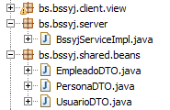
Como vemos en este caso utilizo una instacia de DozerBeanMapper, para pasar de bean a DTO dozer automáticamente va a comparar las variables de y si coincide el nombre y la firma asume que son los mismos datos.
En los casos de los métodos saveEmpleado() y getAllEmpleados() los pasos son similares se invoca al servicio real que va contra hibernate a través de los DAO etc, como se menciono anteriormente obtengo la instancia del bean y el caso siguiente es invocar a dozer para que se encargue de trasformarlo automáticamente, si tener la necesidad escribir mucho código.

public class BssyjServiceImpl extends RemoteServiceServlet implements
BssyjService {

private static final long serialVersionUID = 53365531588932226L;
private EmpleadoService empleadoService = null;
private Mapper mapper = new DozerBeanMapper();
. . .
@Override
public EmpleadoDTO saveEmpleado(EmpleadoDTO emp) {
Empleado ret = new Empleado();
ret = mapper.map(emp, Empleado.class);
ret = empleadoService.saveEmpleado(ret);
return mapper.map(ret, EmpleadoDTO.class);
}

@Override
public List<EmpleadoDTO> getAllEmpleados() {
List<Empleado> real = new ArrayList<Empleado>();
List<EmpleadoDTO> ret = new ArrayList<EmpleadoDTO>();
//TODO realizar el maping via XML
real = empleadoService.getAllEmpleados();
for (Empleado empleado : real) {
ret.add(mapper.map(empleado, EmpleadoDTO.class));
}

return ret ;
}

Plug instalado utilizados para Eclipse Galileo:
Google Web Toolkit
GWT Designer
Schema export (ant con hibernate)
FileSync (Sincronización de archivos para deployar)

FrameWorks y herramientas utilizados:
Tomcat 6.0 como server de aplicaciones.
Hibernate 3
GWT
SmartGWT(http://www.smartclient.com/smartgwt/showcase/)
MySQL 5
2 proyectos separados por capas /bssyj-war y /bssyj-data (aquí esta la lógica de la aplicación)
J2EE 1.6
Google Web Toolkit 1.4.62
JRE 1.6
Common Collection 3.1

Arquitectura utilizada(Patrones)
GWT MVP (http://code.google.com/intl/es-ES/webtoolkit/articles/mvp-architecture.html)
DAO (http://java.sun.com/blueprints/corej2eepatterns/Patterns/DataAccessObject.html)
Singleton (http://es.wikipedia.org/wiki/Singleton)
DTO Dozer (http://dozer.sourceforge.net/documentation/gettingstarted.html)

Implementaciones propias de la aplicación
Multilenguaje implementado con el frmework GWT
Manejo de Imágenes con ImageResource de GWT

5885KLJILJK225556APELLIDOFECHA_NACIMIENTOEM_CLAVEEM_NRO_LEGAJO

